Павлова Галина Викторовна, воспитатель
МДОУ Детский сад «Малышок» г Лихославль
Разработка. Комплексно тематическое планирование воспитательно-образовательной работы с детьми старшей группы на неделю Тема: «Огонь- друг, огонь - враг»

Условные обозначения в плане. Образовательные области:
Социально - коммуникативное развитие - СКР. Речевое развитие - РР. Познавательное развитие - ПР. Физическое развитие - ФР. Художественно - эстетическое развитие - ХЭР.
Сокращённые обозначения:
ДИ. - дидактическая игра СРИ. - сюжетно - ролевая игра КГН. - культурно - гигиенические навыки ДУ. - дидактическое упражнение ПИ. - подвижная игра ЧХЛ. - чтение художественной литературы

Тема недели: «Огонь друг, огонь враг». Цель: уточнить представления детей о работе пожарных и о пожарной безопасности. Итоговое мероприятие: коллективная работа «Спасатели». Цель: закрепить знания, полученные в течение недели. Ответственный за проведение итогового мероприятия: Павлова Г.В. Дата проведения итогового мероприятия: 27. 12. 2019 г.

Дата: с 23декабря по 27 декабря.

Комплекс утренней гимнастики: стр. 65 № 4. Артикуляционная гимнастика: «Гармошка» стр. 31 (разработки № 1). Пальчиковая гимнастика: «Красный цветок», «Кошкин дом» (в приложении). Бодрящая гимнастика: комплекс № 2 (разработки № 3).

Работа с родителями:
1. Проведение конкурса «Пожарная безопасность». 2.Подготовка к новогоднему утреннику. 3. Советы родителям «Какие поделки можно сделать с детьми.
4. Консультация «Расскажите ребёнку о правилах пожарной безопасности». 5. Оформление папки- передвижки «Детям о пожарной безопасности».

День не недели недели | Режим | Инт.  обр. обл. | Совместная деятельность взрослого и детей с учетом интеграции образовательных областей |  |  | Организация развивающей  среды
 |  |  | Групповая,  подгрупповая | Индивидуальная | Образовательная деятельность в режимных моментах
Понедельник 23 декабря | Утро: игры, дежурство, индивидуальная работа, поручения, утренняя гимнастика, КГН., завтрак, игры. | П.Р. Р.Р.СКР.  Х.Э.РР.Р.  П.Р Ф.Р.С.К.РР.Р.  С.К.РП.Р.  С.К.Р.ХЭРФР. | День радостных встреч. Беседа: «Опасные предметы дома» (знание быстро воспламеняющихся предметов). Д.И. «Огнеопасные предметы» (названия). П.И. «Пожарные на учениях» (внимание, бег). СРИ. «Столовая в пожарной части» (название атрибутов). | Предложить желающим детям полить цветы вместе с воспитателем.  Отметить календарь природы за выходные. | ЧХЛ. С.Маршак «Кошкин дом» - беседа. | Иллюстрации и картинки с изображениями предметов, атрибуты для сюж.рол. и подвижных игр.
 | Непрерывная образовательная деятельность |  | 1.Музыкальное развитие (по плану музыкального работника). 2.Речевое развитие (вечер). «Выставка любимых игрушек» Цель: упражнять детей в умении составлять описательные высказывания, стр. 79 № 3.
 | Игры, подготовка к прогулке. .Прогулка: игры, наблюдения, труд, индивидуальная работа, физкультурно-оздоровительная работа. |  | Наблюдение за ветром (подбирать эпитеты).П.И. «Два Мороза» (бег), «Кто дальше» (упражнять в прыжках с продвижением вперед), «Кого не стало?» (внимание).Д.И. «Отгадай загадку - найди отгадку» (развивать логическое мышление). СРИ. «Пожарные на учениях» - обогащать сюжет игры. | Развитие движений: «Попади в цель»- упражнять в меткости - 1 подгруппа. Труд - подмести постройки (прививать трудолюбие, учить трудиться в коллективе). | Исследовательская деятельность: «Предметы, из какого материала могут быстро загореться?» | Внести выносной материал, лопатки, предметы для исследовательской деятельности.
 | Возвращение с прогулки, КГН, обед, работа перед сном |  | ЧХЛ. Е. Хоринский «Спичка- невеличка» (беседа по содержанию). | Игры с мячом «Назови средства тушения пожара». | Составление рассказа на тему «Откуда может прийти беда» - развивать речь, мышление. | Внести книгу для чтения, иллюстрации, материал для д.и.
 | Вечер: оздоровительные и закаливающие процедуры, КГН, полдник, игры самостоятельная деятельность детей, досуги, кружки инд. работа |  | ЧХЛ. Л.Толстой «Как на селе пожарную каланчу строили» - беседа по содержанию. Д.И. «Слушай внимательно» (слух, внимание). СРИ. «Мы спасаем Кошкин дом». | Лепка «Огнетушители» - закреплять умение детей воплощать свой замысел, добиваться сходства. | Рассматривание сюжетных картинок на тему пожарная безопасность « С огнём шутки плохи». | Внести материал для сри., дид. игры и лепки.
 | Прогулка. | РР Ф.Р.С.К.Р | Наблюдение за погодой (учить описывать погоду). Игры-соревнования: «Добеги до флажка», «Довези до флажка», «Пробеги между предметами» (развивать ловкость). Д.И. «Кто больше знает слов?» .СРИ. «Супермаркет» (действия). | Упражнять в счёте до 6 «Сосчитай предметы» - 4 подгруппа.  Труд: помочь в уборке участка малышей (сбор мусора). | Вспомнить пословицы и поговорки о семье. | Внести атрибуты для свободных игр, флажки.

 |  |  | Групповая,  подгрупповая | Индивидуальная | Образовательная деятельность в режимных моментах
Вторник 24 декабря | Утро: игры, дежурство, индивидуальная работа, поручения, утренняя гимнастика, КГН, завтрак, игры. | П.Р. Р.Р..С.К.Р.ФР.  П.Р.Ф.Р.  Р.Р. П.Р.Ф.Р.СКР.  Р.Р. СКР  ХЭРРР СКР. | Беседа «Согнём играть нельзя» (закреплять правила безопасного поведения). Д.И. «Горит - не горит?» (закреплять знания детей). П.И. «Спички в коробке» (выполнять движения соответственно тексту). СРИ. «Пожарные в тренажёрном зале» - беседа о силе и выносливости пожарных. | ДУ. «Что лишнее?» (речь, мышление) - 2 подгруппа. | ЧХЛ. С. Маршак « Рассказ о неизвестном герое» - беседа по содержанию. | Иллюстрации и наглядный материал для дид. игры, картинки, атрибуты к сюж.рол. игре.
 | Непрерывная образовательная деятельность |  | 1..Познавательное развитие. «Огонь друг, огонь враг». Цель: расширение представлений детей о правилах поведения с огнем и формирование навыков безопасного поведения, см. конспект в приложении.  2. Физическое развитие. Цель: закреплять умение метать мелкие предметы вдаль упражнять в прыжках во время игры, стр. 86 № 4 (повторно).
 | Игры, подготовка к прогулке..Прогулка: игры, наблюдения,труд, индивидуальная работа, физкультурно-оздоровительная работа. |  | Экскурсия в пожарную часть (знакомить с работой пожарных). Игры-эстафеты «Отважные пожарные», «Перебрось мешочек», «Не оставайся один» - быстро выполнять задания. Д.И. «Нужные номера» (экстренные службы). СРИ. «Пожарные на тренировке» - фантазия, сюжет. | Развитие движений: «Догони пару» - развитие ловкости, внимания - 1 подгруппа  Труд- уборка территории. | Исследовательская деятельность: «Водой масло не затушишь» - показать свойства масла, как можно его потушить. | Внести игровой материал, материал для опытов (таз, масло, спички, песок), выносные игрушки.
 | Возвращение с прогулки, КГН, обед, работа перед сном |  | ЧХЛ. С.Маршак «Пожар» (беседа по содержанию) | Д.И. «Школа пожарников» (закреплять знания, полученные на экскурсии) - 2 подгруппа. | Ситуативный разговор «Пожар в доме - назови свой адрес» - значение для быстрого приезда машины. | Внести книгу, картинки.
 | Вечер: оздоровительные и закаливающие процедуры, КГН, полдник, игры самостоятельная деятельность детей, досуги, кружки инд. работа |  | Продуктивная деятельность.  Изготовление книжки - малышки «Азбука пожарной безопасности для дошколят». Цель: вырезывать и наклеивать запрещающие знаки .  Игра. Лабиринт «Помоги пожарному добраться до пожара», отгадывание кроссворда на пожарную тематику (внимание, мышление). | Предложить раскраски «Пожарная безопасность» (правильная штриховка) - 3 подгруппа | Знакомство с пожарным щитом ДОУ и размещёнными на нем средствами пожаротушения - рассказ воспитателя с показом средств и действий с ними. | Внести материал для продуктивной деятельности - белую и цветную бумагу, картон, клей, ножницы, раскраски.
 | Прогулка. | ПР РР СКРФР | Наблюдение за следами на снегу (различать следы взрослого и ребёнка). П.И. «Хитрая лиса» (бег), «Снежки» (меткость), «Волк во рву» (внимание). Д.И. «Кто знает, тот дальше считает» (математические знания). СРИ. «Пожарные» (дисциплина) Труд: кормление птиц (любовь к птицам). | Развитие движений: метание в цель (совершенствовать навыки) - 1 подгруппа. | Учить детей придумывать загадки об одежде, обуви, головных уборах. | Внести выносные игрушки для свободных игр, корм.

 |  |  | Групповая,  подгрупповая | Индивидуальная | Образовательная деятельность в режимных моментах
Среда 25 декабря | Утро: игры, дежурство, индивидуальная работа, поручения, утренняя гимнастика, КГН, завтрак, игры. | П.Р. Р.Р. С.К.РФ.Р.  ХЭР.П.Р Ф.Р.  С.К.РФ.Р.ПР  Р.Р. С.К.Р  Ф.Р. РР С.К.Р | Беседа: «Плохой и хороший огонь - развивать речь, мышление. Д.И. «Четвёртый лишний» (предметы пожарных). СРИ. «Пожарная служба» (диспетчерская) - принимаем вызовы. | Рисование пожарных с помощью трафаретов и шаблонов  (работать простым карандашом). | ЧХЛ. Е.Ильин «Огонь» - беседа о пользе огня. | Внести атрибуты для сри.; иллюстрации по теме, материал для дидактической .игры и для занятий.
 | Непрерывная образовательная деятельность |  | 1.Математика. Цель: Знакомство с цифрой «0», со знаком « - « учить решать логические задачи, учить дорисовывать геометрические фигуры, стр. 32 № 14. 2.Рисование. Тема: «Пожарная машина». Цель: учить передавать в сюжетном рисунке пропорции между предметами, компоновать предметы, см. конспект в приложении. 3.Физическое развитие (улица). «Путешествие за кладом». Цель: развивать ориентировку в пространстве, в ходьбе между деревьями, беге между предметами, ходьбе с преодолением препятствий, стр. 85 № 4 (повторно).
 | Игры, подготовка к прогулке. Прогулка: игры, наблюдения, труд, индивидуальная работа, физкультурно-оздоровительная работа. |  | Наблюдение за воронами и галками (беседа о зимующих птицах). Д.И. «Узнай по описанию птицу» (внимание). П.И. «Самолёты» (бегать в разных направлениях, не сталкиваясь друг с другом), «Найди клад» (координация), «Зайка беленький сидит» (бег). СРИ. «Семья» (подготовка к новому году), | Развитие движений: «Прыжки в длину с места» (отталкиваясь двумя ногами. совершенствовать координацию движений)  - 1 подгруппа. | Познакомить детей с системой оповещения о возгорании в ДОУ и путях эвакуации.  Труд: убирать снег (помощь дворнику) | Внести атрибуты для с.р. игры, выносные игрушки, материал для подвижных игр, сосуды для опытов.
 | Возвращение с прогулки, КГН, обед, работа перед сном |  | ЧХЛ. Л. Толстой «Пожарные собаки» - беседа по содержанию. Рассматривание книг писателей о пожарных. | Изготовление шапочек - ободков для театрализации сказки «Кошкин дом» | Конструирование «Пожарная вышка» - знание строительного материала, обыгрывание постройки. | Внести материал: картинки с изображениями.
 | Вечер: оздоровительные и закаливающие процедуры, КГН, полдник, игры, самостоятельная деятельность детей, досуги, кружки инд. работа |  | Сладкий вечер. «Угощенье для пожарных» - бутерброды: печенье с маслом (что можно сделать «на скорую руку», то есть очень быстрый перекус). | Игры со счётными палочками: «Составь фигуру пожарного», «Составь машину, гараж» и т.д. – 4 подгруппа | Сочинение сказок.  Придумать начало и окончание сказки «Кошкин дом» - фантазия, речь. | Внести материал для сочинения сказок (картинки зимнего пейзажа и животные), продукты для сладкого вечера.
 | Прогулка. | П.Р С.К.РФ.Р | Наблюдение за птицами зимой (поведение). Д.И. «Утро, день, вечер» (знания). П.И. «Перелет птиц» (бег), «Попади в цель одной рукой» (глазомер), «Мышеловка» (ловкость). СРИ. «МЧС» (взаимодействия). Труд: расчистка дорожек. | Развитие движений: «Ходьба со сменой заданий» (внимание) - 1 подгруппа. | Беседа на тему «Опасности шалостей с огнём в новый год (петарды, бенгальские огни и т.д.)». | Внести атрибуты для сри, выносной материал, лопатки, метёлки.

День недели | Режим | Инт.  обр. обл. | Совместная деятельность взрослого и детей с учетом интеграции образовательных областей |  |  | Организация развивающей среды
 |  |  | Групповая,  подгрупповая | Индивидуальная | Образовательная деятельность в режимных моментах
Четверг 26 декабря | Утро: игры, дежурство, индивидуальная работа, поручения, утренняя гимнастика, КГН, завтрак, игры. | П.Р. Р.Р. С.К.Р  ХЭРР..Р.  П.Р. С.К.РР.РФ.Р.  Р.Р. С.К.  Ф.Р. Р.Р СКРХ.Э. | Беседа на тему: «Что надо делать при пожаре» - пополнить знания детей. Д.И. «Да - нет» (опасные ситуации возникновения пожара). СРИ. «Семья на отдыхе» - учить договариваться о совместных действиях. П.И. «Не скажу, а покажу» (фантазия). | Составление описательных рассказов о пожарных и их работе (с использованием схем) - 2 подгруппа. | ЧХЛ. В. Гальченко «Огонь – невидимка» - беседа по содержанию. | Внести атрибуты для сри., дидактическую игру.
 | Непрерывная образовательная деятельность |  | 1.Речевое развитие. Цель: продолжить учить называть слова зимней тематики, находить несоответствие в описании новогодней ёлки, стр. 72 № 3 (повторение). 2. Музыкальное развитие по плану музыкального работника.
 | Игры, подготовка к прогулке.Прогулка: игры, наблюдения, труд, индивидуальная работа, физкультурно-оздоровительная работа. |  | Наблюдение за снегирями и синицами (сходство и различия). Д.И. «Зимующие и перелётные» (знания). П.И. «Филин и пташки» (бег), «Перебежки - догонялки» (согласовывать свои действия с товарищами), «Охотник и зайцы» (метание). СРИ. «Кафе» (называть и готовить блюда). Труд - уборка дорожек, ведущих к игровому оборудованию. | Развитие движений - живой лабиринт (перестроение) - 1 подгруппа. | Практические тренировки по эвакуации (отработать практические навыки эвакуации детей при пожаре). | Внести атрибуты для сри., выносной материал, лопатки.
 | Возвращение с прогулки, КГН, обед, работа перед сном |  | ЧХЛ. Е. Пермяк «От костра до котла» - беседа по содержанию. | Д.И. «Причины пожаров» (внимание, речь) - подгруппа 2. | Выставка книг на тему пожарная безопасность, рассматривание и беседа. | Внести книги, материал для дид. игры.
 | Вечер: оздоровительные и закаливающие процедуры, КГН, полдник, игры самостоятельная деятельность детей, досуги, кружки инд. работа |  | Вечер игры. Ролевая игра «Пожарная часть» (беседа о профессии пожарного; что нужно для игры; помощь в подборе атрибутов; развитие сюжета). | Рисование «Знаки пожарной безопасности (в быту)»- использовать разные изобразительные материалы - подгруппа 3. | Опыт: «Чем можно потушить огонь» Цель: показать способы тушения огня - песком, снегом, водой, землёй. | Внести строитель, материал для изо, для опытов, для сри..
 | Прогулка. | Ф.Р.  С.К.Р | Наблюдение за воробьями (пополнять знания). Д.И. «Узнай по описанию» (речь, знания). П.И. «Лягушки и цапля» (прыжки), «Вороны и воробьи» (закрепление), «Цапли и лягушки» (внимание). СРИ. «Путешественники» - обогащать сюжет Труд - расчищать постройки мусора. | Игра на внимание «Что изменилось?» находить изменения, происходящие с предметами (менять местами) - 4 подгруппа. | Ситуативный разговор: «Для чего мы наряжаем ёлку?» Рассказ воспитателя: «Какие ещё деревья наряжают в других странах на Новый год? | Внести атрибуты для сри, корзину с игрушками.

День недели | Режим | Инт.  обр. обл. | Совместная деятельность взрослого и детей с учетом интеграции образовательных областей |  |  |  | Организация развивающей среды
 |  |  | Групповая,  подгрупповая | Индивидуальная | Образовательная деятельность в режимных моментах
Пятница 27 декабря | Утро: игры, дежурство, индивидуальная работа, поручения, утренняя гимнастика, КГН, завтрак, игры. | П.Р. С.К.РР.Р. Ф.Р.  Х.ЭФ.Р.  Р.Р. С.К.РФ.  Р.Р. ХЭРСК | Беседа: « Пожарник - герой, он с огнём вступает в бой» (знания о профессии). Д.И. «Что необходимо пожарному» (знания). СР.И. «Построим новый дом для Кошки» (знание о разнообразии строительного материала). ПИ. «Назови средства тушения пожара» (знания) | ДИ. «Что перепутал художник?» - находить несоответствие, делать вывод. | ЧХЛ. К.И Чуковский «Путаница» - беседа - рассуждение.  Познакомить с пословицами на тему «пожар». |  | Внести атрибуты для сри., материал для дид. игр.
 | Непрерывная образовательная деятельность |  | 1.Лепка. Тема: «Будь осторожен с огнем» (лепка по замыслу). Цель: учить изображать средства огнетушения, используя пластин и дополнительный материал, см. конспект в приложении.  2. Физическое развитие. Цель: закреплять умение пользоваться разными способами подлезания в зависимости от высоты, стр. 88 № 4 (повторно).
 | Игры, подготовка к прогулке. Прогулка: игры, наблюдения,труд, индивидуальная работа, физкультурно-оздоровительная работа. |  | Наблюдение за праздничной ёлкой в микрорайоне (для чего её поставили). Д.И. «Запрещается - разрешается» (транспорт). П.И. «Гори, гори ясно» (разучивание), «Кто что слышит» (слуховое восприятие). «Филин и пташка» (прыжки). СРИ. «Спасатели вперёд» (взаимодействия). Труд: подмести в домике. | Развитие движений: кто дальше бросит - 1 подгруппа. |  | Беседа: «Игрушки бывают разные» (безопасные ёлочные игрушки для детей). | Внести игровой материал для свободных игр, веники.
 | Возвращение с прогулки, КГН, обед, работа перед сном |  | ЧХЛ. С. Михалков «Дядя Стёпа» - беседа по содержанию. | Рассматривание иллюстраций в энциклопедии о пожарных - называть знакомые предметы - 2 подгруппа |  | ДИ. «Причины пожаров» - уточнение и закрепление знаний детей. | Внести книг, иллюстрации, материал для дидактической игры.
 | Вечер: оздоровительные и закаливающие процедуры, КГН, полдник, игры самостоятельная деятельность детей, инд. |  | Театрализованная деятельность: «Кошкин дом» - развивать интерес к народному творчеству, учить эмоционально, передавать образ выбранного героя. | Предложить отгадать загадки на пожарную тематику (учить слушать и отгадывать). |  | Итоговое мероприятие: коллективная работа «Спасатели». Цель: закрепить полученные знания в течение недели. | Внести материал для дид. игры, материал для итогового мероприятия и театрализации.
 | Прогулка. | Р.Р. С.К.РФР | Наблюдение за погодой (какая погода была в начале недели и в конце - учить рассуждать). Д.И. «Найди выход» (знание плана эвакуации). П.И. «Кто быстрее затушит огонь», «Третий лишний» (бег), «Найди и промолчи». | Развитие движений: «Перешагивание через предметы» (равновесие) - 1 подгруппа. |  | Ситуативный разговор «Ёлочные игрушки в моём доме» (знание безопасных игрушек). СРИ. «Помоги пожарному». | Внести выносные игрушки, предметы для дид. игры, подв. игры.
Литература: (условные обозначения используемой литературы в плане воспитательно-образовательной работы, обозначенные в плане цифрами)
Н.С.Голицына «Конспекты комплексно - тематических занятий» - 1 Н.С.Голицына «Перспективное планирование в детском саду» - 10 Т.И.Гризик «Познавательное развитие детей» - 2 О.В.Епифанова «Развитие речи. Окружающий мир» - 3 И.В.Кравченко «Прогулки в детском саду» - 9 Е.В.Колесникова «Математика» - 14 Н.В.Полтавцева «Физическая культура в детском саду» - 8 Л.П.Савина «Пальчиковая гимнастика» - 6 Т.Е.Харченко «Бодрящая гимнастика» - 7
Литература, использованная для планирования и проведения работы по теме недели:
1.Артёмова Л.В. Окружающий мир в дидактических играх дошкольников.- Москва, Просвещение, 1992г. 2. Бурдина С.В. Игровой дидактический материал по основам безопасной жизнедеятельности.- Киров, 2004г. 3. Шорыгина Т.А. Основы безопасности. – Москва, 2006г. 4. Шорыгина Т.А. Беседы о правилах пожарной безопасности – Москва, ТЦ Сфера, 2013. Интернет ресурсы:
http://nsportal.ru/detskiy-sad/okruzhayushchiy-mir/2013/01/29/zanyatie-po-pozharnoybezopasnosti-v-starshey-gruppe-ogon
Для публикации информации о детях получено письменное разрешение родителей (законных представителей).
Фотографии из личного архива автора.

Приложение 1.Конспект НОД «Огонь — друг, огонь — враг» (познавательное развитие)
Цель: расширение представлений детей о правилах поведения с огнем и формирование навыков безопасного поведения.

Материалы: Веточки для «костра», спички, иллюстрации к сказке «Огонь - друг, огонь - враг», разрезные картинки с пожароопасными ситуациями, телефон, наглядные картинки по правилам пожарной безопасности.

Ход: (Воспитатель входит с сухими веточками и спичками, выкладывает на середине ковра).
Воспитатель: Ребята я так люблю походы, но погода еще плохая, поэтому я хочу устроить поход прямо здесь и сейчас. А что главное в походе? Ответы детей
Воспитатель: А давайте вместе с вами разведем здесь костер, сядем, посмотрим на огонь… Ответы детей.
Воспитатель: Здесь нельзя разводить костер. А почему? Ответы детей.
Воспитатель: Может начаться пожар (дети садятся). Мы где–то про это читали? Кто помнит, как называется произведение? А кто его автор?
Дети: «Путаница»
Воспитатель: А что произошло в этой сказке? Кто его зажег? Какие были лисички? Почему непослушные? А детям можно играть со спичками?
А сейчас я вам расскажу сказку.

«Огонь — друг, огонь — враг».
Жил-был Огонь. Был он очень веселый и горячий. Гулял Огонь, где хотел по лесам, домам, деревьям. Никого Огонь не щадил на своем пути и был злейшим врагом всего живого. Как вы думаете, почему? Ответы детей
Воспитатель: Он сжигал все подряд. И вот однажды повстречался на его пути Человек и сказал: «Давай, Огонь, померяемся силой». Огонь отвечает: «Да куда тебе, Человек, со мной силой мериться». А Человек настаивал на своем. Огонь и согласился. Вот начался у них бой. Человек заманил Огонь к реке и прыгнул в воду. Схватил Человек мокрой рукой
языки пламени и хотел затушить. Взмолился Огонь: «Не туши меня, Человек, верой и правдой тебе служить буду». Пожалел его Человек, заставил служить себе. Вот так и начал Огонь служить Человеку и стал его другом.
- Скажите, для чего человеку нужен огонь? Ответы детей
Воспитатель: Для того чтобы приготовить еду, согреться, для того, чтобы стало светлее, например, зажечь свечу и т. д.
Огонь – давний друг человека. Он обеспечивает человека теплом и светом. С его помощью совершается много полезных дел. Сила огня очень велика. Огонь согревает, заставляет работать машины, запускает ракеты,
космические корабли. На огне готовят пищу. Люди склоняют головы перед вечным огнём у памятников героям.
Нам без доброго огня, Обойтись нельзя и дня, Он надёжно дружит с нами, Гонит холод, гонит мрак. Он приветливое пламя, Поднимает будто флаг. Всем огонь хороший нужен, И за то ему почёт. Что ребятам греет ужин, Режет сталь и хлеб печёт. [Е. Ильин]
Воспитатель: Но когда огонь попадает в руки маленьких детей и неосторожных людей, он показывает свой характер, стремится убежать от них и гулять по дому, по лесу, по полю. Из доброго слуги он может превратиться в злого врага. Тогда может возникнуть беда. Когда люди забывают об осторожном обращении с огнём, он становится смертельно опасным. Пожар – не случайность, а результат неправильного поведения. Поэтому необходимо, чтобы каждый человек был внимательным при обращении с огнём, соблюдал осторожность.
- Давайте поиграем в игру. Вам нужно выбрать и разложить картинки, с одной стороны – какие ситуации могут стать причиной пожара, а с другой стороны – картинки с ситуациями, которые не могут стать причиной пожара (Ребенок, выбирая картинку, объясняет, почему)
(Дети сидят)
Воспитатель: Все правильно.
Физминутка. Нам пора передохнуть,
потянуться и вздохнуть (Глубокий вдох и выдох) Покрутили головой, И усталость вся долой! Раз-два-три-четыре-пять,
Шею надо разминать (вращение головой)
Встали ровно, наклонились. Раз - вперед, а два – назад. Потянулись, распрямились.
Повторяем все подряд. (Наклоны вперед и назад)
А потом мы приседаем. Это важно, сами знаем.
Мы колени разминаем, наши ноги упражняем. (Приседания) Воспитатель: А если все-таки случилась ситуация, начался пожар и мы самостоятельно не можем потушить огонь, что мы должны сделать? Ответы детей.
Воспитатель: Правильно, мы вызываем пожарную команду. Еще в древности человек понял, что огонь – это не только друг, но и коварный враг. Стоит пламени вырваться из-под контроля – и огонь не остановить. Вот тогда и появились люди, которые тушили разбушевавшийся огонь. Как называют этих людей?
Дети: Пожарные.
Воспитатель: Пожарные оказывают помощь людям, попавшим в беду, рискуя своей жизнью. Чтобы пожарный мог справляться со своей работой, он должен быть сильным, выносливым, смелым. Поэтому пожарные много занимаются спортом, тренируются быстро подниматься по лестнице на любой этаж.
А как правильно нужно вести себя при пожаре послушайте:
Если в комнате у вас Слезы катятся из глаз, Так как дым клубами вьется
И огонь жует палас, Нужно мужество найти, К телефону подойти,
Постараться вспомнить цифры. От нуля до девяти. Смело трубку в руку взять,
«Ноль - один» суметь набрать, И назвать еще потом Город, улицу, и дом, И квартиру, где живете.
И еще сказать: «Даю Вам фамилию свою; Также номер телефона, У которого стою».
Воспитатель: Ребята. А кто запомнил телефон пожарной команды? Дети: 01
Воспитатель: А кто смелый и может показать, как надо вызывать пожарную команду? Перед вами телефон, покажите, как вы будете вызывать пожарную команду.
Воспитатель: Давайте повторим. В жилище необходимо строго соблюдать несложные правила пожарной безопасности. Дети: показывают картинки и описывают правила: 1. Не включать электроприборы без взрослых;
2. Не оставлять включенным электроприбор (Утюг) после работы с ним; 3. Если начался пожар, не прятаться; 4. Не играть бенгальскими огнями, хлопушками, зажигалками, спичками, свечками; 5. Не подходить к газовой плите; 6. При пожаре звонить 01.

Воспитатель: Хорошо, ребята! Мы с вами вспомнили правила пожарной безопасности. А сейчас давайте подумаем и скажем: Огонь – это хорошо или плохо? У кого будут кружки красного цвета, они объясняют, почему огонь – это хорошо, у кого – оранжевого цвета,
почему плохо (ответы детей).
Да, ребята, огонь – это хорошо и плохо. Он и друг, и враг. Просто нужно быть осторожными.
Конспект НОД по лепке «Будь осторожен с огнем» (по замыслу)
Цель: Закрепить знания пожарной безопасности, средствах тушения, о правилах поведения при пожаре. Продолжать учить детей работать с пластилином. Развивать мелкую моторику пальцев.
Ход занятия: Ребята давайте рассмотрим иллюстрации «Не играй с огнем». Все ли вы видели настоящие пожарные машины и настоящий пожар? Воспитатель читает отрывок С. Михалкова «Дядя Степа» Что за дым над головой. Что за гром на мостовой? Дом пылает за углом, Сто зевак стоит кругом. Ставит лестницу команда, От огня спасает дом. Физминутка: Кто, почуяв запах гари, сообщает о пожаре «Это я, это я, это все мои друзья! Кто из вас заметил дым. Говорит «Пожар! Горит! «Это я, это я, это все мои друзья». Кто из вас шалит огнем утром, вечером, и днем? (дети замирают и молчат) Кто костров не разжигает? И другим не разрешает? «Это я, это я, это все мои друзья». А сейчас мы с вами превратимся в пожарных, но для этого нам нужны средства тушения (огнетушитель, ведра, лопата, топор, лом). Предложить детям вылепить себе средство огнетушения. В процессе работы следить за тем, чтобы дети доводили задуманное до конца, добивались точности в передачи предметов. По окончании работы рассмотреть с детьми все готовые работы и закрепить знание средств тушения огня.
Вот такой пожарный щит у нас получился.

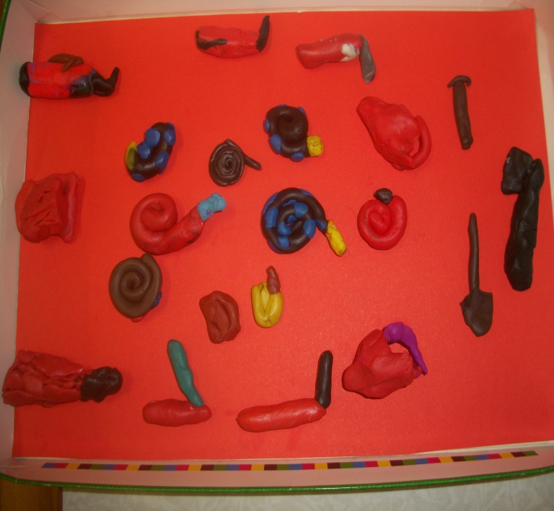

Конспект НОД по рисованию «Пожарная машина»
Цель: Учить передавать в предметном рисунке пропорции, дополнять его деталями. Содержание: Показать детям знакомые им книги С. Маршака «Пожар» и «Рассказ о неизвестном герое». Ход: Загадка: Он светит и греет.
В кирпичной печи
Он борщ вкусный варит,
Печёт калачи.
Полено грызёт он,
Трещит и шумит,
И серым и горьким
Он дымом дымит. (Огонь) Предложить послушать отрывок из книги «Пожар». Воспитатель: Дети сегодня я Вам предлагаю нарисовать пожарную машину. Дети рассматривают предметную картинку с изображение пожарной машины. При рассматривании отмечают широкую двойную кабину, позади цистерну, свёрнутый шланг, наверху брандспойт, лестницу и т. д. Воспитатель: Ребята, почему пожарный автомобиль окрашен в красный цвет? (Красный цвет яркий, это цвет тревоги, он хорошо виден, издали, и все машины уступают дорогу пожарному автомобилю). Физкультминутка «Пожарный» А теперь насос включаем, Воду из реки качаем. Влево – раз, вправо – два, Потекла ручьем вода. Раз, два, три, четыре Хорошо мы потрудились. Показать, способы изображения машины, как расположить её на листе бумаги, использовать дальний и передний план. Начинать рисовать надо с более крупных предметов. Заканчивать мелкими предметами, затем прорисовываются детали. Поощрять за внесение в рисунок интересных дополнений. После НОД рисунки рассматриваются, дети рассказывают, выделяют лучшие работы. Выставка детских работ.

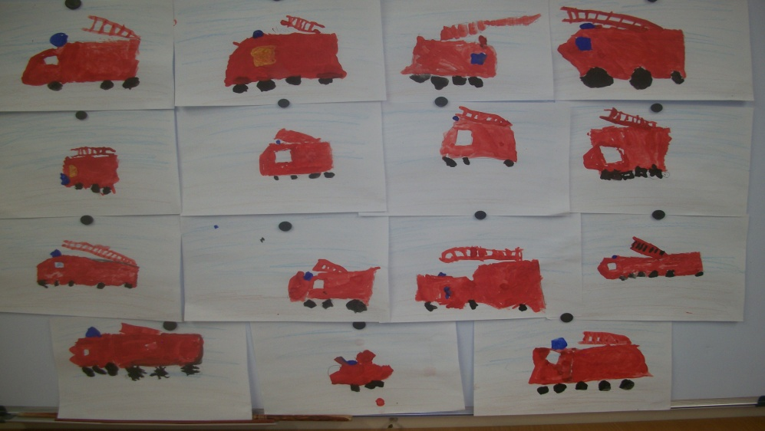 Вот какие у нас пожарные машины получились!
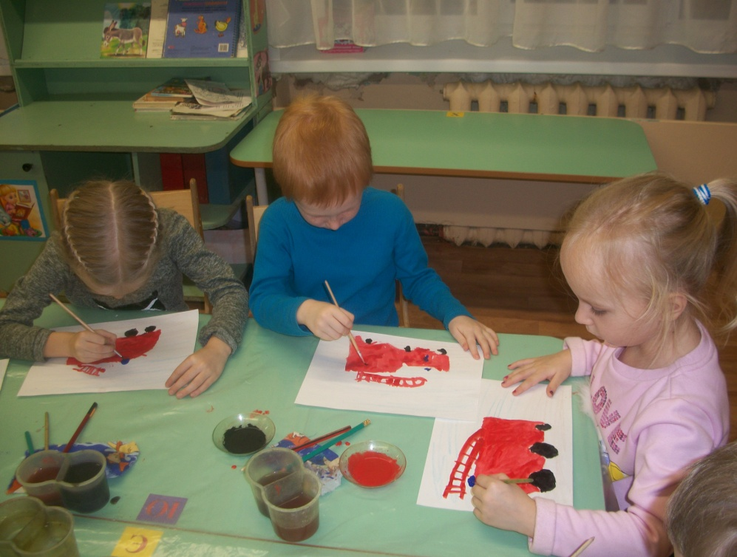

Коллективная работа (аппликация)
«Спасатели»
Цель: учить работать в коллективе, закрепить знание правил пожарной безопасности, умение использовать разные материалы для работы.
Материалы: ватман, цветная бумага, салфетки, нитки, трафареты с изображениями человечков, цветные мелки, ножницы, подносы, клей, кисточки, тряпочки, подставки.
Краткое содержание: беседа с детьми о работе спасателей (пожарных, полиции, врачей) во время пожара. Вспомнить о форме машин, о цвете, и их изображений на бумаге, изображение дома, окон и т.д. Распределение работы между детьми.
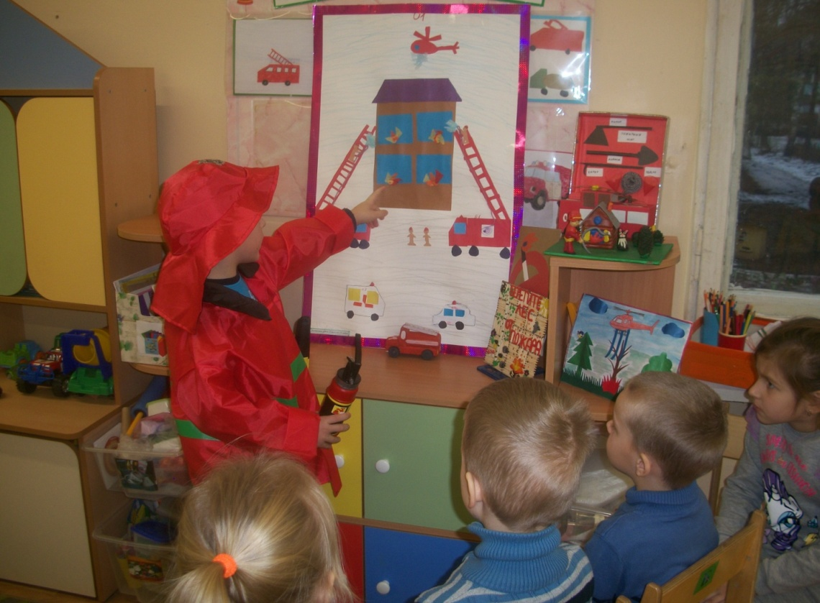
Использование коллективной работы для сюжетно-ролевых игр.
Приложение 2
Беседы Беседа: «Эта спичка невеличка». Цель: Рассказать детям, для чего люди используют спички, разъяснить их опасность. Помочь понять, что спички для детей не игрушка. Через чтение произведений и рассматривание иллюстраций показать, какой вред приносит неосторожное обращение с огнём. Пособия: коробок со спичками, картинка с изображением пожара. Ход: Воспитатель - Дети, вы видели когда-нибудь пожар? В последнее время участились пожары, и мы с вами видели, какую опасность для людей они представляют. Мы знаем, что огонь приносит бедствия, он уничтожает дома, постройки, лесные угодья, хлебные поля. Воспитатель - От чего происходят пожары? - От искры, от молнии, от не затушенной сигареты, от брошенной горящей спички. Воспитатель - Давайте рассмотрим эту картинку. Что вы на ней видите? - Здесь изображён пожар. Пылает лес. Воспитатель - А по каким, причинам мог загореться лес? – Здесь играли дети со спичками. Воспитатель - Помните, мы с вами рассматривали дерево, которое пострадало от огня. Дети играли около дерева и решили зажечь тополиный пух. Пух очень красиво и заманчиво горел, детям это нравилось, и они не заметили, как загорелась трава и от неё дерево. Потом они испугались и убежали. Когда взрослые заметили огонь, дерево уже пострадало. Воспитатель - Почему убежали дети? Как в этом случае им нужно было поступить? - Надо было сразу позвонить в пожарную охрану. Воспитатель - А номер вы знаете? Дети отвечают - 01 Воспитатель - пожар был бы затушен, не причинив, дереву большого вреда.
Рассказ-беседа «Украшаем ёлку».
Как хороши снежные предновогодние деньки! Снежинки летят, летят и летят на стеклах звёздочки и стрелы. Пора наряжать новогоднюю ёлку: украшать её колючее зелёное платье, сверкающими бусами, колокольчиками, флажками, гирляндами. Чтобы праздник принёс нам радость, а не беду, нужно обязательно соблюдать некоторые простые правила.
Сначала давайте выясним, какие бывают ёлки. Натуральные и искусственные. Настоящую живую ёлку специально выращивают для нас в питомнике или лесничестве. Пушистая лесная гостья приносит в дом запах зимнего леса, смолы, хвои. Её обычно ставят в ведро с водой, чтобы деревце подольше сохранило свежесть и красоту, и хорошенько укрепляют. Ёлку нельзя ставить около батареи. Как вы думаете, почему? От батареи идёт
тепло, и ёлка быстро засохнет, пожелтеет, потеряет зелёные иголочки. Обычно ёлку устанавливают в центре комнаты, чтобы вокруг неё можно было водить хороводы, или у стены, если в доме есть маленькие дети.
Искусственную ёлку делают из пластмассы. Она не высыхает, не желтеет, не роняет иголки на пол.
С начала натуральная ёлка ещё сохраняет влажность, она не станет причиной пожара. Но когда она высыхает, может легко загореться. Искусственная ёлка, если загорится, может выделять ядовитый дым, которым можно отравиться.
Давайте поговорим о том, как правильно украшать и как вести себя возле наряженной ёлки, чтобы не случилось пожара. Искусственную и натуральную ёлку нельзя ставить около дверей. Двери должны быть свободны, чтобы в случае возгорания через них можно было легко пройти в другое помещение.
Прежде чем украшать ёлку электрическими гирляндами, их надо проверить: не разбиты ли лампочки, цела ли обмотка проводов, исправлена ли вилка. Как вы думаете, можно ли украшать ёлку разноцветными восковыми свечками? На ёлке не должно быть открытого огня. Это опасно и может привести к беде. Лучше не украшать ёлку игрушками из ваты, ведь вата легковоспламеняющийся материал.
В последнее время промышленность выпускает искусственные ёлки, которые пропитаны специальным противопожарным раствором, они не горят и не выделяют ядовитого дыма.
Во время праздника возле ёлки в комнате нельзя зажигать бенгальские огни, петарды, устраивать фейерверки. Это следует делать на улице, лучше подальше от жилья. Бывают случаи, что горящие петарды залетают на балконы и в окна квартир. И может возникнуть пожар.
Запомните, что вам детям не желательно оставаться дома одним в квартире, где стоит новогодняя ёлка.
Вопросы к рассказу-беседе «Украшаем ёлку»: Какие бывают ёлки? Как вы думаете, что опаснее, когда загорелась обычная или искусственная ёлка? Почему? Почему детям нельзя оставаться одним в комнате, где стоит новогодняя ёлка? Почему ёлку не ставят у дверей? Почему нельзя жечь возле ёлки бенгальские огни, хлопушки? Почему устраивать фейерверки нужно на улице?
Беседа - рассказ «Огонь на службе у человека».
Человеку понравилось жить с огнём, и он задумался, как же получается огонь. И как-то человек заметил, что при соприкосновении одного камня с другим получаются искры. Знания древних людей используются и сейчас. Посмотрите на зажигалку, из искры появляется огонь. А камень в зажигалке называется кремень. Огонь стал для человека хорошим другом, верным помощником. Для освещения улиц, дорог люди использовали факелы и лучины. Огонь служил телеграфом. Люди зажигали на холмах костры, чтобы пламя было видно издалека. Так передавали друг другу важные новости, предупреждали об опасности. В кузнице при помощи огня раскаляли железо, оно становилось мягким, и из него делали топоры, мечи для воинов, подковы для лошадей. Шли годы и люди искали всё новые способы использования огня. В моторе автомобиля работает огонь - сгорает бензин и приводит в движение машину. Космическая ракета взлетает при помощи сгорания ракетного топлива. Огонь варит стекло, из которого мастер - стеклодув выдувает красивые стеклянные изделия. Люди склоняют головы перед Вечным огнём у памятников героям. А Олимпийский огонь зажигают от лучей солнца. Всё это добрый огонь. Прошло много лет. Люди придумали электричество. Сейчас у нас много электрических приборов. Какие электрические приборы есть у вас дома? (ответы детей) Да, теперь в наших домах много электрических приборов. Это - холодильники и светильники, утюги и обогреватели, пылесосы и электрические чайники, телевизоры, магнитофоны, компьютеры и др. Нам без доброго огня, Обойтись нельзя и дня Он надежно дружит с нами, Гонит холод, гонит мрак, Он приветливое пламя, Поднимает, будто флаг. Всем огонь хороший нужен, И за то ему почёт, Что ребятам греет ужин, Режет сталь и хлеб печёт. (Е.Ильин)
Огонь каждый день помогает человеку, делает нашу жизнь интереснее, теплее, уютнее. Значительную часть человек проводит свою жизнь в домашних условиях - дома, в квартире. Загляни в любую квартиру: мы найдём десятки приборов, представляющих при неумелом или беспечном пользовании большую опасность. Это электрические приборы (плиты, чайники, утюги, телевизоры).
А сколько различной мебели, которая не только легко горит, но и выделяет при горении ядовитые газы. А печи, газовые плиты. Поэтому не оставляйте без присмотра утюг, плитку, другие приборы. И напоминайте об этом своим родителям.
Ленту гладила Анюта, И увидела подруг. Отвлеклась на три минуты, И забыла про утюг. Тут уж дело не до шутки! Вот что значит три минутки. Ленты нет, кругом угар - Чуть не сделался пожар! (Б.Миротворцев).

Приложение 3.

Игра - инсценировка по стихотворению «Кошкин дом»
Материал: домик для кошки (сделан из кубиков или стульев), ведро, лейка, фонарик, лопатка, кусок красной материи, колокольчик. Ход игры: Дети идут по кругу и поют песенку:
Тили - бом! Тили - бом! Бежит курочка с ведром. А собачка с фонарём. Серый заюшка с листом. Загорелся Кошкин дом!
Взрослый громко звонит в колокольчик, дети бегут туда, где лежат, ведёрко, лейка и т. д., берут игрушки и « гасят огонь» (огонь изображается с помощью красной материи, наброшенной на домик). Дети тушат дом.

Стихи
Огонь. Е. Ильин Огонь бывает разный Бледно-желтый, ярко-красный, Синий или золотой, Очень добрый, очень злой. Огонек всегда такой: И хороший и плохой. Он и светит, он и греет, И проказничать умеет. Без доброго огня, Обойтись нельзя и дня, Он надежно дружит с нами, Гонит холод, гонит мрак, Он приветливое пламя, Поднимает, будто флаг. Всем огонь хороший нужен. И за то ему почет, Что ребятам греет ужин, Режет сталь и хлеб печет. Злой огонь – огонь пожара. Злой огонь – огонь войны. От безжалостного жара Дни темны, поля черны. Жители земного шара, Граждане любой страны Злой огонь гасить должны!
Пожарные. Родион Дементьев Опять пожар.… Опять тревога… Опять спешить и рисковать… Огонь сжигает все жестоко, А вам с ним нужно воевать! Ваш труд тяжел и так опасен, Ваш бой с коварнейшим врагом! Огонь лишь вам одним подвластен, И смело вы идете в бой! А дома ждут родные люди, А дома свет и так тепло…. Но вам опять в самое пекло…. Но вам опять так тяжело…. И, заступая на дежурство, Вы лишь хотите одного,
Чтоб ни пожара и ни бури. Нигде вот не произошло! Ваша специальность не из легких, Вам предначертано судьбой. Спасать из пекла чьи-то жизни Порою, жертвуя собой! И только вам одним известно Как тяжело. Но, вы горды своей профессией, Ведь вы, же боритесь за жизнь!!! Все знают и все благодарны, За то, что есть на свете вы, Те, кто придут на помощь сразу, Чей номер просто 01!!!

Огонь - невидимка. В.Гальченко В зажигалке или спичке - Огонечек – невеличка. Просит «Поиграй со мной Я ведь робкий и ручной Но плохая он игрушка Подожжет диван, подушку, Книжки, стол, ковер, обои И большой пожар устроит»

Песенка спичек
Спички детям не игрушка -
Знает каждый с юных лет.
Потому что мы подружки
Огонькам – без нас их нет.
Зажигаем мы конфорки,
Чтоб готовился обед,
И костер запалим ловко,
И свечу, даря ей свет.
Служим людям мы столетья,
И виновны только в том. Что, попав случайно к детям, Против воли все кругом
Поджигаем, не жалея –
И квартиру, и леса.
И детей тогда спасают
Лишь пожарных чудеса.

Вредный совет от дяди Остера. Г.Остер
Спички – лучшая игрушка
Для скучающих детей.
Папин галстук, мамин паспорт –
Вот и маленький костер.
Если тапочки подкинуть,
Или веник подложить,
Можно целый стул зажарить,
В тумбочке сварить уху.
Если взрослые куда-то
Спички спрятали от вас,
Объясните им, что спички,
Для пожара вам нужны.

Пожарная машина
Машина пожарная – красного цвета.
А ну-ка, подумай, зачем нужно это?
Затем, чтобы каждый, увидев, бежал,
В сторонку и ехать бы ей не мешал.
Ужасная скорость! Гудок, будто вой.
«Стоять всем на месте!» - свистит постовой.
Только машине красного цвета
Проезд разрешен напрямик вдоль проспекта

Сказка «Хитрый Огонь и Вода»
Жил да был Огонь – неприрученный, как дикий леопард. А еще жила смирная, но сильная Вода. И были они в постоянной войне и соперничестве. Только Огонь, задумает какую – нибудь проделку – сжечь лес, посевы или жилище людей, как только начнет разгораться в полную мощь, льется Вода и тушит его. Огонь, конечно, сердится, но ничего сделать не может: уходит прочь и задумывает прочие проказы.
И вот однажды ясным утром Огонь задумал вот что: он решил поселиться у людей в очаге, чтобы потом спалить их жилище. Сначала люди были рады, что у них в доме живет Огонь, ведь они еще не знали, что он хитер и коварен, поэтому не прикрывали его заслонкой. И решил Огонь осуществить свой план в одном из домов, где готовили обед мать с дочерью. Вырвался Огонь из своей тесной тюрьмы на деревянный пол и думает: «Сейчас я спалю дом, и никто мне не помешает». Но девочка испугалась его, отпрыгнула в сторону, где стояла полная кадка с Водой. Вода расплескалась и затушила пламя.
Ярости Огня не было границ: Вода опять его опередила! И ночью он решил сбежать, но не успел – люди прикрыли свой очаг заслонкой.
Прошло время, и люди решили использовать Огонь не только для тепла, но и для освещения – на праздниках, которые проходят ночью. Вот как-то люди развели Огонь и начали танцевать вокруг него. А когда устали и легли отдохнуть, не заметили, как он пробрался к лесу. Лес заполыхал так, что ночью стало светло, как днем, и все люди сразу проснулись. Они знали, что пожар нужно тушить Водой, но рядом не было ни реки, ни озера. И Огонь был рад- радехонек, что наконец-то вырвался на свободу. А люди лишь стояли и молились, чтобы пошел дождь. И он хлынул, даже не дождь, а ливень, который затушил пламя.
После этого случая люди стали гораздо осторожнее и предусмотрительнее и на все случаи жизни запасали Воду. А Огонь немного присмирел, но так и остается диким, хитрым и коварным, как леопард.

Загадки
Рыжий зверь в печи сидит, Рыжий зверь на всех глядит, Он от злости ест дрова, Может час, а может два, Ты рукой его не тронь, Искусает он ладонь. (Огонь)
По деревне прошел – ничего не оставил. (Огонь)
Спят смирно дочки в коробке – домике, У сонь, у тихонь - в голове огонь. (Спички)
На привале нам помог: Суп варил, картошку пек. Для похода он хорош, Да с собой не понесешь. (Костёр)
Красненький петушок по улице бежит. (Пожар)
Пословицы и поговорки.
Пока искра в пепле, тогда и туши. Спички не игрушка, огонь не забава. Дыма без огня не бывает. Лучше костёр маленький, чем пожар большой. Один на пожаре не боец. Боятся, как огня.
От искры пожар рождается.
Не шути с огнём – можешь сгореть.
Спички не тронь в них огонь.
Маленькая спичка сжигает большой лес и дом.
Спичка – невидимка да огонь – великан.
Упустишь огонь – не потушишь.
Кто с огнём играет, тот в огне сгорает.
Умному огонь – тепло, глупому – ожог.
Пожар слезам не верит.
Не трогай огня – не обожжёшь руку.
С огнём не играй, пожар не затевай.
С огнём да водой не поспоришь.
Огонь никогда не насыщается.
Огонь и друг, и враг.

Приложение 4
Пальчиковая гимнастика «Кошкин дом»
Тили-тили-тили, (хлопки руками) бом! (шлепок по коленям). Загорелся (помахать кистями) Кошкин «ушки на макушке» (руки ладошками вперёд) дом (руки «домиком» над головой). Кошка выскочила! (топнуть ножкой) Глаза (пальцы изображают «бинокль») выпучила (ладошки около глаз). Бежит курочка (пальчики «бегут» - а большой и указательный пальцы нужно сложить в клювик) с ведром (ладошки горсточкой), заливать (пальчики как бы брызгают) Кошкин дом (руки «домиком» над головой).
Пальчиковая гимнастика «Красный цветок» Красный цветок, Красный цветок - Ладони вместе, пальцы в стороны. Вьётся, трепещет его лепесток - Попеременные движения пальцами в «цветке». Если не хочешь обжечь ты ладонь, - Ладони вперёд, пальцы вниз, вместе. Этот цветок раскалённый не тронь! - Ладони вниз и хватательные движения пальцами, движения закончить в кулачках. Знай, что цветок - это жгучий огонь. - Кулачки вместе, делаем «бутон», который раскрывается в цветок, затем попеременные движения пальцами.
Физкультминутка «Пожарный» А теперь насос включаем, (поднимают две руки вверх) Воду из реки качаем. ( опускают руки вниз) Влево – раз, вправо – два, (наклоны влево, затем вправо, руки на поясе) Потекла ручьем вода. (поднимают руки вверх, качают из стороны в сторону) Раз, два, три, четыре (шагают на месте) Хорошо мы потрудились. (поднимают руки вперёд и хлопают).

Дидактические игры:

«Огнеопасные предметы».

Цель: научить детей среди опасных предметов находить те, которые очень часто являются причиной пожара. Развивать логическое мышление. Игровая задача: Объяснить, почему выбрали именно эти предметы. Игровые действия: разложить карточки на две группы. Вариант игры. Детям раздаются карточки, на которых изображены огнеопасные предметы и просто опасные предметы. Например: свеча, утюг, бенгальские огни, печка, пила. Нужно убрать карточку с изображением предмета, который не представляет угрозы для возникновения пожара.

«Да - нет» Цель: закрепить знание правил обращения детей с огнеопасными предметами. - Можно спичками играть? (нет) - На скакалочке скакать? (да) -А петарды поджигать?( нет) -Не затушенный в лесу костёр бросать?( нет) -А конструктором играть?( да) -Траву сухую поджигать?( нет) -Газ без взрослых зажигать?( нет) -А с трансформером играть?( да) -Электроприборы включать?( нет) -Фломастерами рисовать?( да) -Можно свечи зажигать?( нет) -Можно в кубики играть?( да) - А с зажигалкой играть?( нет)

«Слушай внимательно» Цель: закрепление правил противопожарной безопасности, развитие мышления. Воспитатель: Задаю вопрос, а вы должны хором отвечать: «Это я, это я, это все мои друзья». - Кто, услышав запах гари, сообщает о пожаре? - Кто из вас, заметив дым, закричит: "Пожар, горим!" - Кто из вас шалит с огнем утром вечером и днем? - Кто, почуяв газ в квартире, открывает окна, двери? - Кто от маленькой сестрички незаметно прячет спички? - Кто из вас шалит с огнем? Признавайтесь честно в том. - Кто костров не разжигает и другим не разрешает?

«Причины пожаров». Цель: Закрепить знание основных причин пожара. Развивать мышление. Раз, два, три, четыре. У кого пожар в (квартире). Дыма столб поднялся вдруг, Кто не выключил (утюг) Красный отблеск побежал Кто со спичками (играл) Стол и шкаф сгорели разом Кто сушил бельё над (газом) Столб огня чердак объял Кто там спичками (играл) Побежал огонь во двор Это к то там жёг (костёр) Пламя прыгнуло в траву Кто у дома жёг (листву) Кто бросал в траву при этом Незнакомые (предметы). Дым увидел, не зевай. И пожарных (вызывай) Помни каждый гражданин, Этот номер (0 1).

Подвижные игры - эстафеты: Цель: учить быстро, реагировать на сигнал, действовать в коллективе, закрепление знания правил пожарной безопасности, домашнего адреса, знание названий пожарного инвентаря. - «Тушим пожар». Материал: пожарные рукава (скакалки или верёвки), одежда пожарных - каски, накидки, ведёрки, 2 колокольчика, 2 дуги, 2 туннеля из обручей. - «Пожарные на учении». Материал: 2 гимнастические скамейки, 2 обруча, 2 полосы линолеума, кегли. - «Сообщи о пожаре». Материал: 2 телефона, полоса препятствий.
Сюжетно-ролевые игры Цель: развивать умения брать на роль в соответствии с сюжетом игры. Развивать творческое воображение, игровой замысел, опираясь на полученные знания ППД. «Пожарная часть» Материал для игры: пожарные машины, пожарная часть из строительного материала, телефон, колокольчик, спортивные снаряды (гири, кегли, скакалки). Краткое содержание: Обсуждение сюжета игры, распределение ролей (пожарные, диспетчер), пожарные занимаются в тренажёрном зале, при поступлении сигнала по телефону, диспетчер звонит в колокольчик, пожарные едут на машинах тушить пожар. «Столовая в пожарной части» Материал для игры: посуда, одежда для приготовления пищи. Краткое содержание: обсуждение сюжета - пожарные готовят еду для себя и своих товарищей по очереди, учатся всё делать сами, готовят разные полезные блюда. «Один дома» Материал для игры: обстановка для комнаты, спички (муляж), телефон. Краткое содержание: воспитатель предлагает обыграть разные ситуации, когда дети остаются одни дома и если возникнет пожароопасная ситуация.
Экскурсия по детскому саду. Цель: Познакомить с уголком противопожарной безопасности, системой оповещения, средствами тушения пожара, эвакуационными путями. Задачи: Показать детям, что взрослые о них заботятся, предусмотрели необходимые действия на тот случай, если случится пожар и хотят их научить правильному поведению во время пожара. Рассказ воспитателя. Дети, давайте пройдем по детскому саду. - Посмотрите, висят огнетушители. Кто скажет, для чего они нужны? Правильно, огнетушителями пользуются для того, чтобы погасить огонь. Они постоянно висят на своём месте, и все должны знать их местонахождение, чтобы не искать по детскому саду, если вдруг понадобятся. А где ещё у нас висят огнетушители? А ещё у нас на каждом этаже есть пожарные щиты, в которых находятся пожарные краны и рукава, которые можно быстро подключить, расправить и направить на огонь, чтобы потушить. - Здесь у нас находится «Уголок по противопожарной безопасности» для взрослых. Здесь описаны все действия сотрудников детского сада по спасению детей и организации тушения пожара. - А это запасной выход. Эта дверь всегда открыта, чтобы мы в любую минуту могли воспользоваться ею. Если вдруг входная дверь объята дымом или огнём, то нужно выходить через запасной выход. - Посмотри те, над дверью высвечивается надпись «Выход», чтобы мы в любых условиях могли найти выход. - Ещё в нашем детском саду есть звуковая система оповещения, которая подаёт громкий сигнал, если уловит запах дыма. - Видите, у нас есть целая система защиты от пожара. Нам нужно только соблюдать правила противопожарной безопасности.

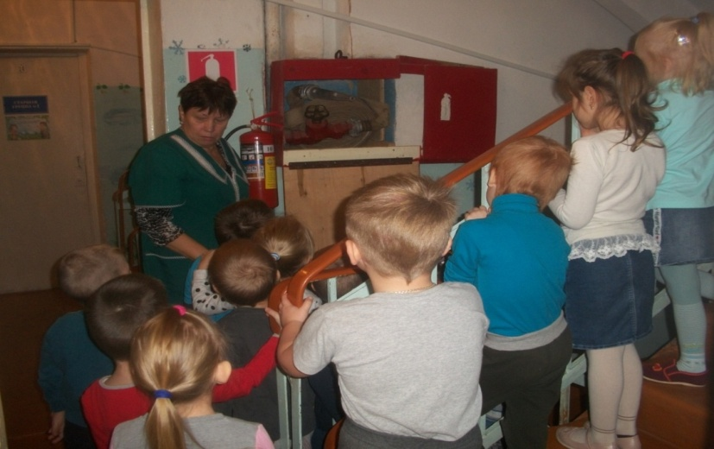

Приложение 5

Экспериментальная деятельность (проводится на улице):
- «Предметы, из какого материала могут быстро загореться?» Цель: показать из какого материала предметы имеют свойство быстро загораться. Оборудование: бумага, ткань, пластмасса, стекло, железо, спички или зажигалка, металлический поднос, вода в лейке и в ведёрке. Краткое содержание: Рассмотреть с детьми предметы. Спросить о материале, из которого они сделаны. Могут ли они загореться. Провести опыт (воспитатель поджигает спичками, и дети помогают тушить).
- «Чем можно потушить огонь» Цель: показать способы тушения огня - песком, снегом, водой, землёй. Оборудование: бумага, песок, вода, зажигалка, стеклянная банка, металлический поднос. Краткое содержание: Рассмотреть с детьми предметы, находящиеся на столе. Послушать предположения детей о том, чем можно тушить огонь.
1.Провести опыт (Воспитатель поджигает, а дети помогают тушить, используя разные средства.) 2.Свечу зажигают, накрывают банкой, (и огонь тухнет без доступа воздуха). Воспитатель объясняет детям, что при пожаре не надо открывать окна, воздух помогает распространению огня.
Совместные работы родителей с детьми на конкурс «Пожарная безопасность»

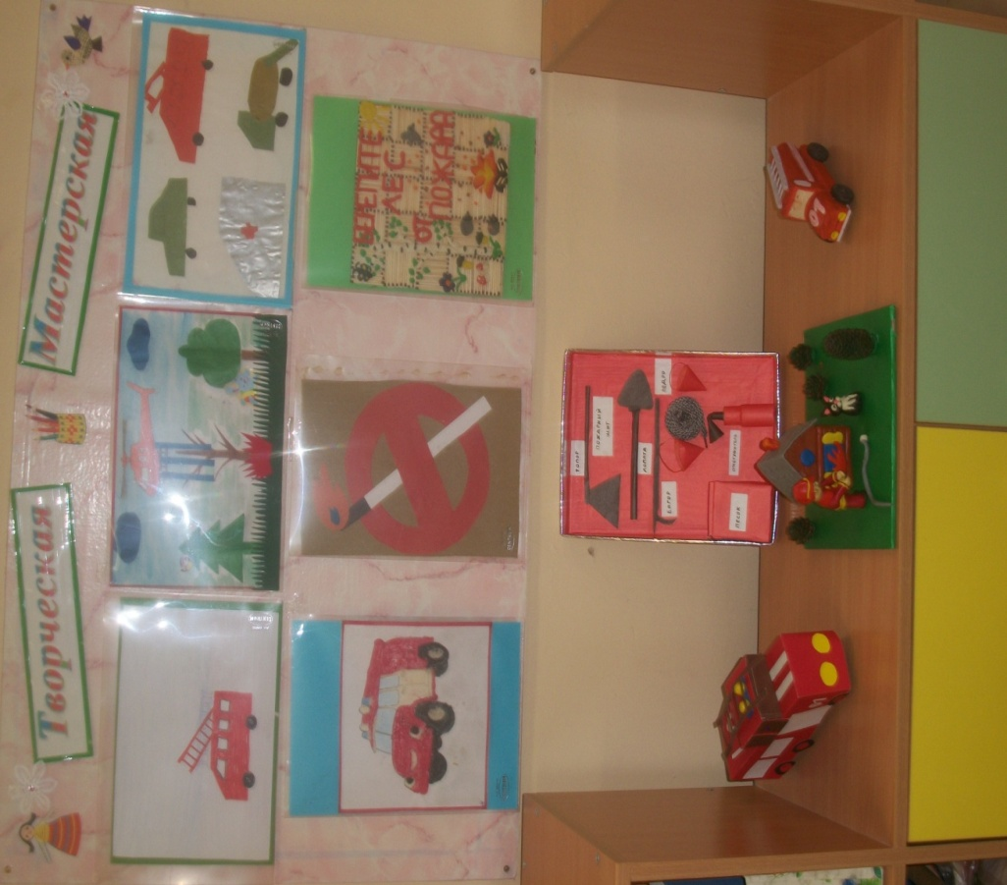

Консультация для родителей.
«Детям о пожарной безопасности»
Задумывались ли вы над тем, что детские шалости со спичками и зажигалками могут привести к пожару? Пожар всегда возникает неожиданно. Казалось бы, только что все было нормально, и вдруг возникает пламя, появляется удушливый дым. Взрослые должны помнить, что спички и зажигалки нужно хранить в местах недоступных детям. Это не игрушки, а опасные предметы. Помните русскую пословицу «В одном коробке сто пожаров».
В связи с тем, что ситуации, когда ребенок может неосторожно себя вести с пожароопасными предметами, чаще всего возникают вне рамок дошкольного учреждения. Поэтому для нас важно, чтобы сведения, полученные ребенком в детском саду, находили свое подтверждение в кругу семьи.
Задача педагогов и родителей помочь детям хорошо запомнить основную группу пожароопасных предметов, которыми нельзя самостоятельно пользоваться. Перед тем, как пойти в детский сад, просите ребенка проверить – выключены ли все электроприборы в квартире, чаще спрашивайте, с какими предметами нельзя играть.
Обязательно, объясните ребенку, что огонь может быть не только врагом, но и другом человека. Ведь в далекие времена, когда люди не умели его добывать, они мерзли от холода и ели сырую пищу. Поэтому, огонь нужен, но главное – помнить об опасности и быть с ним очень осторожным. Прочитайте детям стихотворение:
Ростом спичка-невеличка – не смотрите, что мала. Эта спичка-невеличка может сделать много зла. Если ты включил утюг, убегать не надо вдруг. Закрывая в доме дверь – все ли выключил, проверь. Если близко телефон и тебе доступен он. Нужно «01» набрать и быстрей пожарных звать. Если же большой огонь, дымом все объято. Выбегать из дома вон надо всем ребята. И на помощь поскорей ты зови, зови людей.
Поиграйте с ребенком в игру: вы будите перечислять действия, а ребенок должен выделить (хлопнуть в ладоши, топнуть и т. д.) только те, которые могут привести к пожару. Используйте каждый раз новые слова: рисование, поджигание бумаги, пение, игра с зажигалкой, изготовление аппликации, зажигание свечки и т. д. Можно использовать для чтения детскую литературу: «Кошкин дом» С. Я. Маршака, «Путаница» К. Чуковского, «Жил на свете слонёнок» Г. Цыферова, «Пожар», «Пожарные собаки» Л. Толстого, «Пожар», «Дым», «Пожар в доме» Б. Житкова. Обсудите с детьми опасные ситуации, в которые попали персонажи прочитанных произведений. Спросите их, почему так произошло. Поинтересуйтесь, как им следовало правильно поступить в каждом из рассмотренных случаев.
Предложите детям раскрасить языки пламени свечи, керосиновой лампы, печки на картинке с интерьером сельской кухни. Пусть раскрасят электрическую плитку, показав, что она раскалена. Рассмотрите вместе с детьми результаты их работы. Как сказочные цветы, выглядят языки пламени, раскрашенные ярко-желтым, оранжевым и красным цветами. Обсудите – в каких ситуациях. Поддержите попытки детей представить себе, что случиться при неосторожном обращении с огнем.
Организуйте игру «Вызов пожарных». Сделайте полосу препятствий из столов, стульев, коробок – ваша задача создать труднопроходимый участок. Ребенок на время должен пройти полосу препятствий, добраться до телефона, набрать номер «01» и четко произнести адрес, имя, фамилию.
Для лучшего запоминания номера телефона выучите с ребенком следующее стихотворение:
Сам не справишься с пожаром, Этот труд не для детей. Не теряя время даром, «01» звони скорей. Набирай умело – чтоб не все сгорело. Л. Зильберг
Используя рисунки, художественную литературу, игры и беседы, постарайтесь детям дать советы, как следует вести себя при пожаре: - Если пожар небольшой – его можно затушить водой или накрыть плотным одеялом. - Нельзя тушить водой горящие электроприборы. - Нельзя прятаться в дальних углах, под кроватями, за шкафом – опасен не только огонь, но и дым. - Нельзя оставаться в помещении, где начался пожар, а надо быстро уйти и звать на помощь взрослых.
Нарисуйте с ребенком красивый рисунок – комната в квартире или чудесная лужайка в лесу. Обсудите, как красиво, как счастливы люди, которые там живут, или отдыхают. И вот случилась беда – пожар. Возьмите черную краску и дорисуйте рисунок, создайте картину – после пожара. Обсудите с ребенком, где бы он хотел оказаться: в первом или во втором варианте? Почему?
Любая общепринятая норма должна быть осознана и принята маленьким человеком – только тогда она станет действенным регулятором его поведения. Прямолинейное требование соблюдать принятые в обществе правила поведения чаще всего оказываются малоэффективными.
Проявите терпение, творчество и вы не просто дадите ему сумму знаний, а сформируете умение правильно себя вести в различных ситуациях.

Экскурсия в пожарную часть.

Цель: познакомить с работой пожарной охраны, дать первоначальные сведения о причинах возникновения пожара, воспитывать чувство уважения к людям мужественной профессии.
Предварительная работа: договориться в пожарной части, чтобы показали детям территорию, помещения которые необходимы для пожарных, защитные костюмы, инвентарь, пожарные машины. Обратить внимание на доступность информации для пятилетних детей.
Ход экскурсии: обзор территории пожарной части, спортивной площадки, вышки для тренировок. В помещении: посетить диспетчерскую, караульное помещение, комнаты отдыха, приёма пищи, спортивных игр, тренажёрный зал, учебный класс, места хранения пожарных рукавов и другого нужного инвентаря, спецодежды, гаражи для машин, место для сбора команды. Попросить рассказать о назначении предметов. По возможности разрешить детям примерить одежду, посидеть в машинах.
В завершении экскурсии повторить с детьми правила противопожарной безопасности: как вести себя в случае пожара и как не допустить его возникновения. Предложить детям пообещать пожарным, соблюдать эти правила.
